南通大学校园网建设项目招标公告
我校拟采取公开招标方式，确定校园网建设工程中所需设备，现将有关事项公告如下：
一、设备招标采购清单及有关技术要求
设备招标清单详见附件。
二、建设工程相关建设方案
相关建设内容及方案设计详见附件。
三、投标人及设备基本要求
1、投标人具有独立法人资格，具有相应的经营资质和一定经营规模，具有良好的信誉和经营业绩。
2、所供设备必须具有明确的生产厂家、型号、规格、产品序列号、说明书、产地证书、合格证、质保书等。
3、投标人注册资金在200万元及以上，具有计算机信息系统集成三级及以上资质。
4、无论投标结果如何，投标人自行承担投标发生的所有费用。
四、标书基本内容和要求
1、投标书正本一份，副本三份。
2、商务标部分单独封装。须按设备组成详细分项报价，单价和总价均应包括设备、包装、运输、安装、调试、培训、技术服务、必不可少的部件、标准备件、专用工具等所有费用，以及一切税费。
3、提供设备简介（详细配置及技术参数）、图片等。
4、提供验收标准和验收方法。
5、提供投标人简介、厂家授权书、委托代理人身份证复印件；委托授权代理商的营业执照、法人代表人身份证复印件、法人授权委托书、税务登记证、近期相关经营业绩佐证材料等。
6、提供相关服务承诺及优惠条件。
五、评标办法
1、开标前由招标工作组确定具体评标办法。
2、评标将对技术标和商务标进行全面评定，资质、业绩、服务等均作为技术标的重要组成部分。
2、评标将以综合性价比为基本原则，性价比高者中标。
六、设备售后服务要求
1、全部设备及配套软件提供原厂三年全免现场质保。
2、保修期内实行三包（包退、包换、包修），包修期外维修只收材料成本费。全部产品实行终身维修。
3、设备发生故障时，报修响应时间为2小时，24小时内到达现场，预计3个工作日内修复有困难时，供方应调配相应的设备及时替代使用，以保证校园网络正常运行。
七、设备交货及安装施工时间要求
1、原包装新品交货。
2、负责设备的安装、调试、并与相关单位进行配合保证设备正常运行。
3、设备供货日期为7月31日前，8月15日正式投入使用。
八、付款方式
货到安装调试验收合格后，支付合同总金额的95％，另5％作为质保金，待保修期满后视质保和售后服务情况支付。中标人投标保证金安装验收合格后退还。未中标人，开标后即退回投标保证金。
九、投标时间及地点
请投标人于2010年7月5日8:00—17:00将密封好的标书及投标保证金人民币贰万元（汇款凭证）送至南通大学实验室与设备管理处采购供应科，同时缴纳评标费人民币伍佰元整（现金）。联系地址：南通市啬园路9号，南通大学主校区逸夫教学楼7号楼407室，邮政编码：226019，开户行：建行南通分行，帐号：32001648636059123123；联系人：程鹏，联系电话/传真：0513-85012138，0513-85620351。投标人如需对技术要求作详细了解，请与现代教育技术中心网络部联系。联系人：陈益均，联系电话：0513-85012470、13646289981。
十、不合格标书及违约处理
1、对不符合招标公告要求的投标书不予受理或作废标处理。
2、不能按期到货（包括验货不合要求），每延期1天扣合同总金额的1‰。
3、投标人须严格维护招投标的公正性、合法性、合理性，一经发现违规者，一律取消本次投标或中标资格，其投标保证金不予退还，并保留追究其法律责任的权利。
南通大学仪器设备招标工作组
2010年7月1日
附件：
1、建设内容
南通大学主校区新一轮基本建设即将完工，各新建楼宇需要接入校园网，本次接入的楼宇有纺织化工楼、图文信息中心A楼、四期学生公寓和实训中心，其中，图文信息中心A楼于2011年接入，其余楼宇要求2010年8月15日前通网。
各楼宇弱电机房及信息点分布如下：
楼宇名称 | 机房编号 | 信息点数 | 所需接入交换机（48口）
化工楼 | 西三层 | 737 | 16
化工楼 | 西四层 | 94 | 2
化工楼 | 西九层 | 856 | 18
化工楼 | 西十层 | 106 | 3
化工楼 | 东三层 | 479 | 10
化工楼 | 东九层 | 468 | 10
实训中心 | 南三层 | 310 | 7
实训中心 | 北三层 | 388 | 9
图文信息中心 | 机房1 | 272 | 6
图文信息中心 | 机房2 | 406 | 9
图文信息中心 | 机房3 | 258 | 6
图文信息中心 | 机房4 | 280 | 6
图文信息中心 | 机房5 | 438 | 10
图文信息中心 | 机房6 | 336 | 8
图文信息中心 | 机房7 | 398 | 9
图文信息中心 | 机房8 | 386 | 9
四期公寓 | 2号楼二层 | 466 | 10
四期公寓 | 2号楼五层 | 498 | 11
四期公寓 | 3号楼二层 | 448 | 10
四期公寓 | 3号楼五层 | 450 | 10
四期公寓 | 5号楼二层 | 520 | 11
四期公寓 | 5号楼五层 | 540 | 12
四期公寓 | 6号楼二层 | 526 | 11
四期公寓 | 6号楼五层 | 540 | 12
合计 |  | 10200 | 225
南通大学校园网划分为教学子网、宿舍子网、图书馆子网、一卡通专网等，校园网拓扑结构如下：
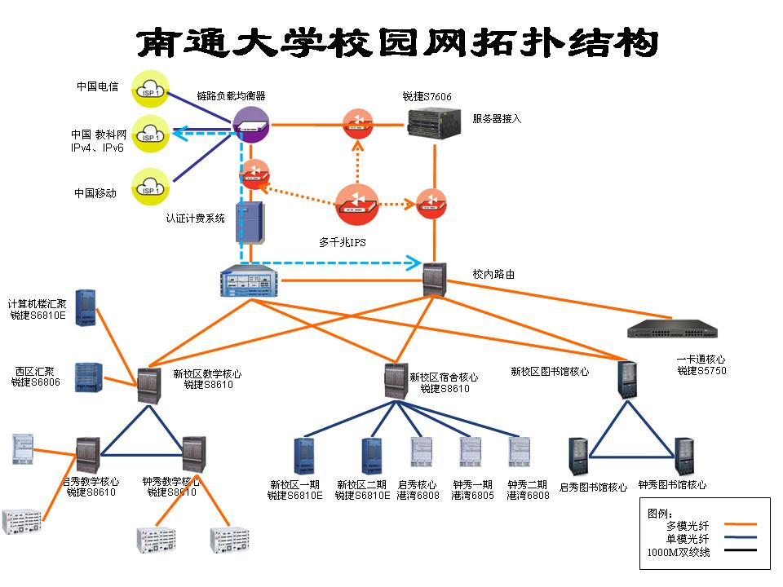
本次新建楼宇按照功能接入相应的子网，实训中心和纺织化工楼接入教学子网，四期公寓接入宿舍子网，图文信息中心A楼接入图书馆子网。
2、方案设计
根据本次新建楼宇的实际需求，按照南通大学校园网建设规划，充分利用、发挥现有设备的性能和作用，同时考虑后续网络的建设和升级的需要，对网络拓扑结构进行部分调整，因终端用户的增加以及网络出口带宽的扩展，将校园网主干带宽升级到万兆。
新购两台万兆核心路由器替换原来的两台千兆路由交换设备，利用其强大的路由功能实现校园网各业务子网严格的隔离与交互需求，扩充网络带宽，从而提高网络的运行效率和增强校园网的安全性。新购路由器必须满足MPLS和IPV6的所有特性。该设备本次不列入招标项目，后期另行采购。原校内路由设备（锐捷S8610），交换转发性能更好，因此移至服务器区替换现有服务器区交换机（锐捷S7606）。原出口路由设备（Juniper M10i）转为校园网IPV6接入专用设备。
在汇聚层，原服务器区交换机（锐捷S7606）扩充一块24口光纤板卡，用于纺织化工楼和实训中心的网络接入。现有学生公寓核心交换机扩充一块24口光纤板卡和万兆接口，连接四期学生公寓。图书馆子网的核心交换机是凯创的ER16，使用年代较长，拟待文峰校区搬迁后，用其核心设备（锐捷S7606）顶替，同时在该设备上扩充一块24口光纤业务板和万兆接口，实现新建图文信息中心A楼的接入。
建设后的网络骨干拓扑如图。
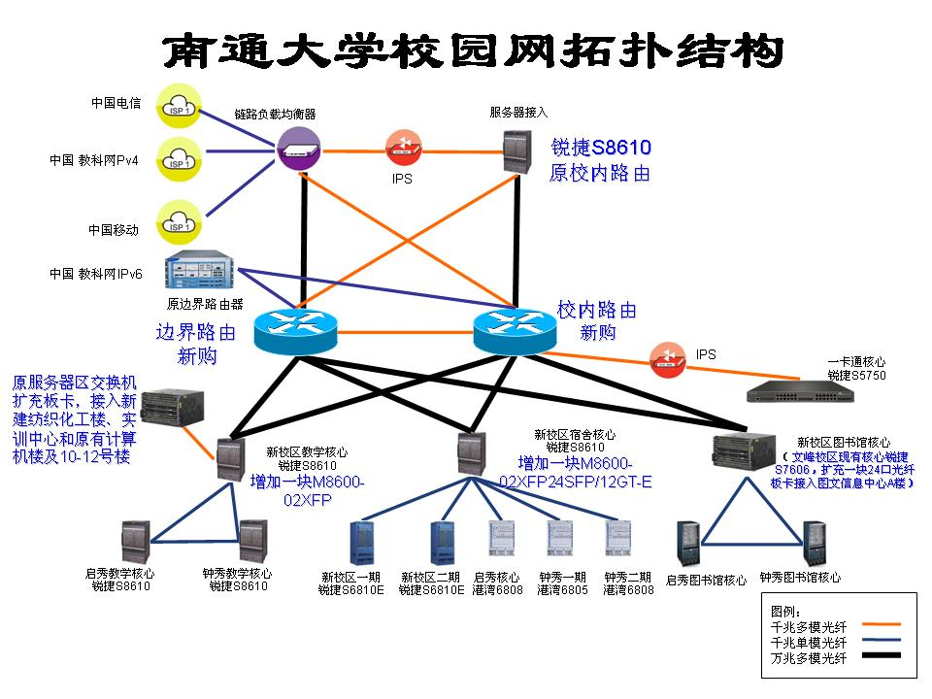
在接入层，交换机采用堆叠方式。实训中心需要交换机16台，化工纺织楼需交换机59台，按照每四台交换机做一组堆叠计算，共有19组堆叠；四期学生公寓共有交换机87台，采用堆叠方式需要24组堆叠（按照机房来分组）；图文信息中心A楼共需交换机63台，由于该楼交换机房分布较广，需要分成17组堆叠，此部分63台交换机（含堆叠和上连光纤模块）待2011年图文中心建成后交货、付款。另购75台用于其它校区设备更新。
3、设备清单（本次招标项目）
编号 | 名称 | 数量 | 备注
1 | 接入交换机 | 300台 | 其中图文信息中心63台，其他楼宇162台，另购75台更新，共有75组堆叠。
2 | 光纤跳线 | 150对 | 其中，75对用于接入交换机，75对用于汇聚交换机，长度根据现场施工条件确定
3 | SFP千兆多模光纤模块 | 50
4 | SFP千兆单模光纤模块（10k） | 100

4、技术参数
一、接入交换机
1、品牌及型号
中兴ZXR10 3252A、华为S3352P、锐捷RG-S3250、H3C E352
2、数量
300台，75组堆叠，提供62个单模上连光纤模块，13个多模上连光纤模块
3、技术指标
功能及技术指标 | 参数要求
接口 | 48个10/100M电接口，4个千兆接口
交换容量 | ≥32Gbps，线速二层交换
二层包转发能力 | ≥13.2Mpps
堆叠功能 | 支持堆叠，提供堆叠所需的硬件模块及线缆
L3协议 | 具有三层路由功能
VLAN | 支持802.1q,Vlan数量大于4K,支持QinQ
ACL | 硬件支持ACL  标准IP ACL和扩展IP ACL  MAC扩展ACL  基于时间ACL
QOS | 支持端口限速和流限速  支持802.1p/DSCP/TOS流量分类  支持SP、WRR、DRR、SP+WRR队列调度
组播 | 支持IGMP v1/v2/v3 Snooping  支持可控组播
接入认证 | 支持802.1x协议，可实现用户名、IP地址、MAC地址、VLAN ID、接入交换机IP、接入交换机端口多元素任意绑定，进行802.1x安全认证、支持802.1x透传
设备管理 | 可网管，支持SNMP V1/V2/V3；RMON 1/2/3/9；Syslog；支持MIB-II ；Web、集群管理；TFTP升级；
功能 | 提供多种生成树协议：STP,RSTP,MSTP
功能 | 支持端口镜像
功能 | 链路聚合
功能 | 支持广播、组播、单播报文抑制
二、光纤模块
与接入交换机同品牌。
编号 | 名称 | 数量
1 | SFP千兆多模光纤模块 | 50
2 | SFP千兆单模光纤模块（10k） | 100
备注：
  - 接入交换机的上架及网络跳线的安装由楼宇弱电施工方完成，由本项目中标方按照每信息点2元向其支付费用，支付总额以实际安装信息点数为准。
  - 所有设备提供至少三年质保，并提出续保优惠及售后服务承诺。
  - 请各投标商列出对以上参数的偏移说明。
  - 投标人应具有原厂商针对该项目的授权书。
  - 投标人须具有计算机信息系统集成三级及以上资质。
  - 设备供货日期：7月31日前，8月15日正式投入使用。

